СФЕРOЛИТИ В БИОЛОГИЧНИ ТЕЧНОСТИ,
АНТИОКСИДАНТИ И ПРИРОДЕН ЗЕОЛИТ –
ЗАБЕЛЕЖИТЕЛНОСТИ И ПРИЛОЖЕНИЕ

Доц. Н. ИЗМИРОВА
(Превод от английски: N. Izmirova, P. Uzunov, I. Tomova and M. Baeva, Spherulites in Biological Fluids, Antioxidants and Natural Zeolites, Phenomenon and Utilization, P177P, International 7th FEZA CONFERENCE, The Zeolites: Materials with Engineered Properties, Book of Abstracts, July 3th - 7 th, 2017, Sofia, Bulgaria

Сферолитите са наблюдавани в пренаситени разтвори на биологични течности. Освен в кръв, урина, гърлен, жлъчен и потен секрет, тези самоподреждащи се структури са наблюдавани във високо концентрирани водни разтвори на буфериран разтвор на аскорбинова киселина, ацетил-тио-холин, антоциани (след ферментационен процес на водни екстракти от синя и черна боровинка) - вещества с ясно проявена антиоксидантна активност.
Сферолитите в биологични течности са подобни на диск, сферични, или сфероидални, кристални агрегати. Радиално разположени ламели оформят централно разположена пора. Сферолитите (Сф-те) са с различен диаметър, който варира от 25 μm дo 150 μm. Те съдържат хидрофилни и хидрофобни фибриларни липопротеини. Холестеролът и лецитинът са едни от главните субстанции, изграждащи комплексната им структура. Кристалната фаза в тях е производна на амидино уреята (H18C6N12O3) [2, 3]. Сф-те имат специфични анизотропни, оптични свойства, които се наблюдават по метода на поляризацонната микроскопия [1].
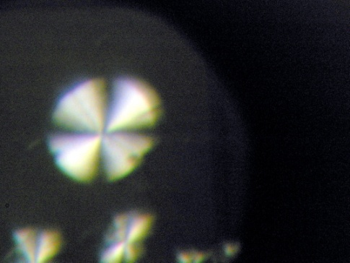При микроскопско наблюдение с кръстосани Николи, в Сф-те се очертава характерното за тях кръстово потъмняване (фиг. 1, 1-1, 1-2 и 1-3).

Фиг. 1

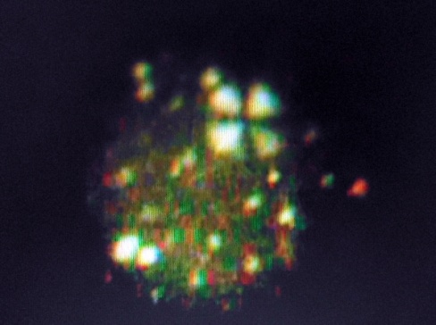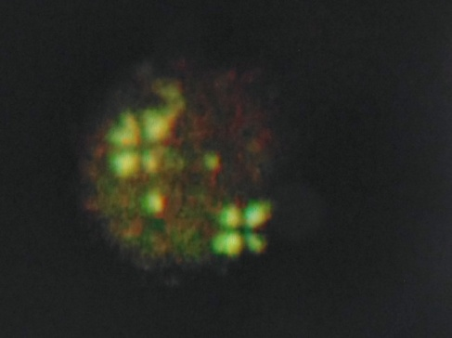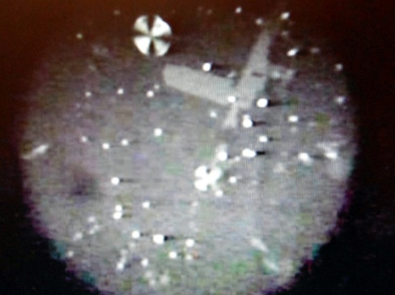
Фиг. 1-1 Фиг. 1-2 Фиг. 1-3
Сф-те нарастват радиално лъчисто, имат централно разположена пора (фиг. 2, 2-1, 2-2, 2-3 и 2-4) и се възпроизвеждат (фиг. 2-2 и 2-5). Криволинейната (не кристалографска) симетрия на Сф-те, зависи както от специфичните свойства на кристалната фаза в тях, така и от начина и условията при които нарастват [4, 7].
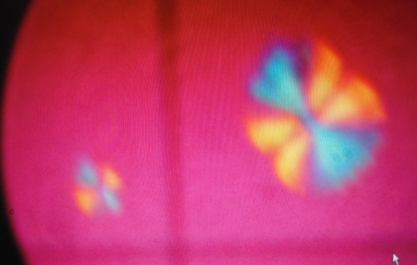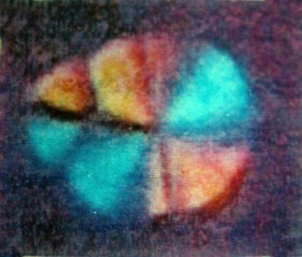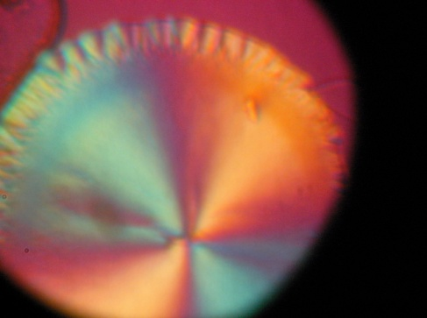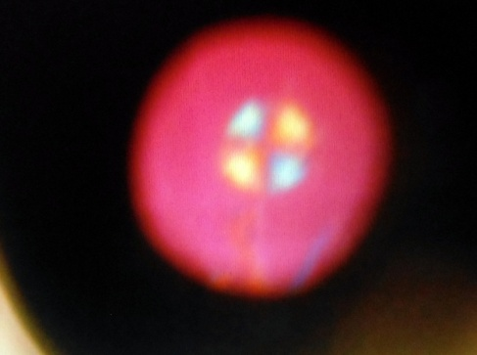
Фиг. 2 Фиг. 2-1 Фиг. 2-2
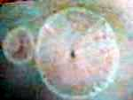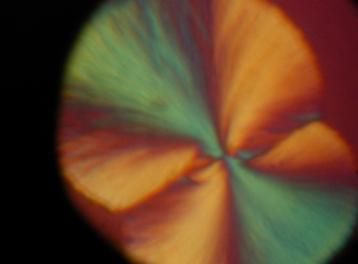
Фиг. 2-3 Фиг. 2-4 Фиг. 2-5
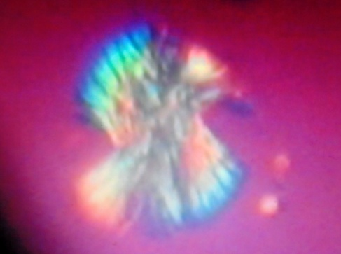При здрави хора Сф-те имат почти безкрайна симетрия, имат рехава структура и са с добре оформена, централно разположена пора (фиг. 2-5).
В условия in vitro, след прибавяне на буфериран разтвор на аскорбинова киселина към проба урина (с множесво от Сф-ти), е наблюдаван процес на разтваряне на Сф-те, разплитане на ламелите
Фиг. 3

(фиг. 3, 3-1, 3-2 и 3-3), подреждане (фиг. 4, 4-1, 4-2 и 4-3) и превръщането им в анизотропни кристалоиди тип буквени знаци (фиг. 5, 5-1, 5-2 и 5-3) , които се разпадат 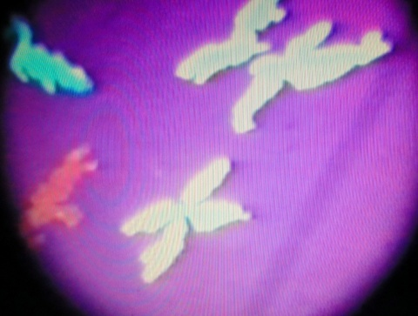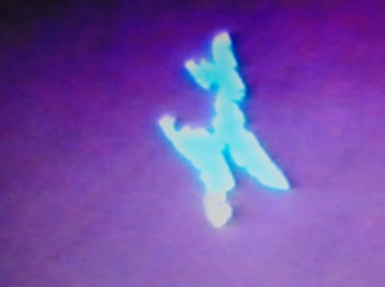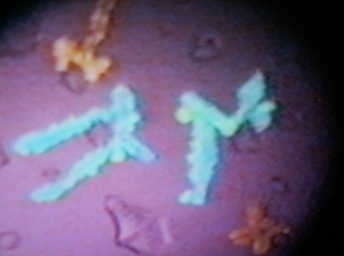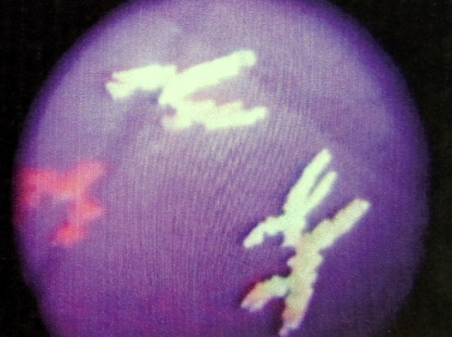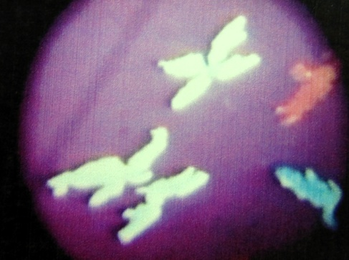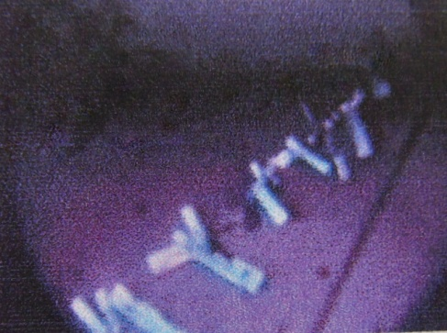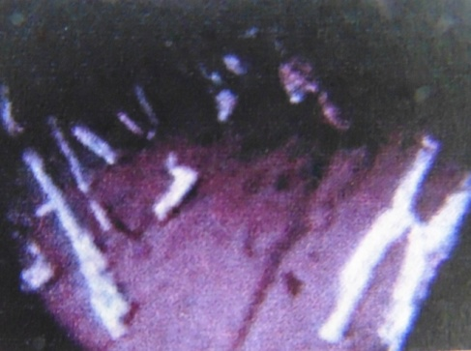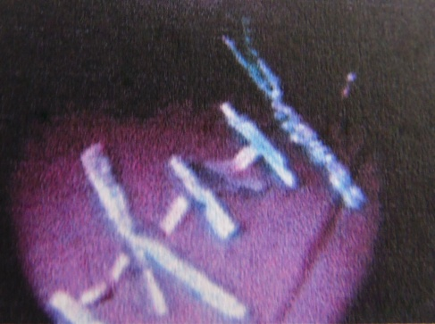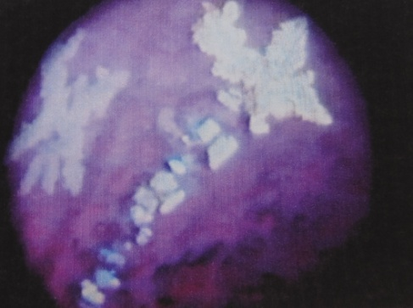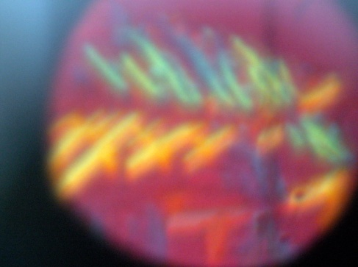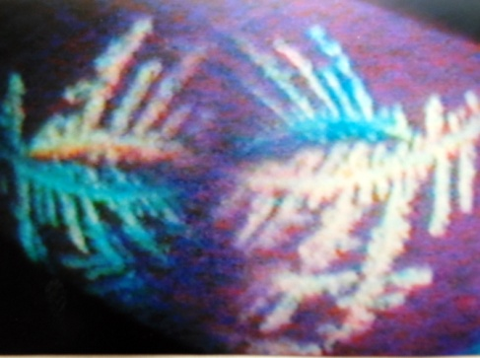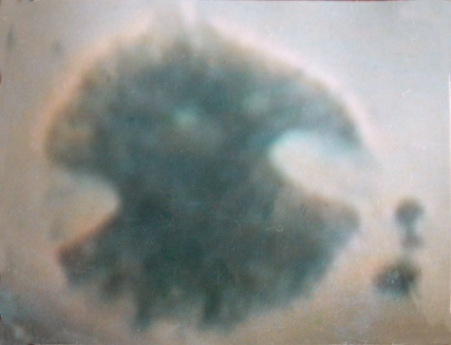до
Фиг. 4 Фиг. 4-1 Фиг. 4-2
Фиг. 4-3 Фиг. 5 Фиг. 5-1
Фиг. 3-1 Фиг. 3-2 Фиг. 3-3
Фиг. 5-2 Фиг. 5-3 Фиг. 5-4
изотропни, водно разтворими кристалоиди (фиг. 6, 6-1, 6-2 и 6-3).
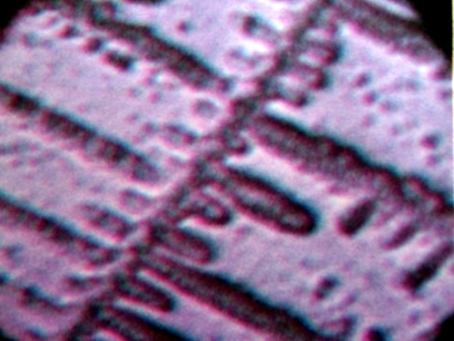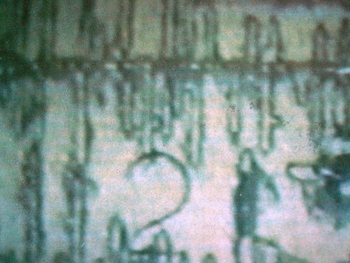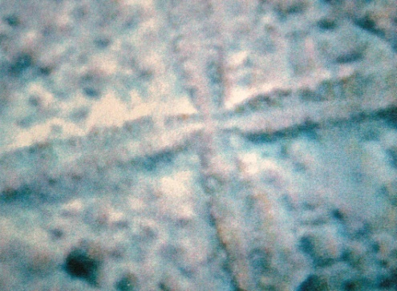
Фиг. 6 Фиг. 6-1 Фиг. 6-2

Единични анизотропни кристалоиди тип буквени знаци (фиг. 5, 5-1 и 5-2 ) и множество от изотропни кристалоиди с взаимно перпендикулярни рамене (фиг. 6, 6-1, 6-2 и 6-3 ), в пренаситени разтвори на урина са указание за добро здраве.
Фиг. 6
Сф-те са биологично активни мицели. В пренаситени разтвори от биологични течности (урина, гърлен, носен, жлъчен и потен секрет) проявяват свойства характерни за лиотропно течно кристално състояние на материята [8].
Наблюдаването на единични Сф-ти, и единични кристалоиди тип буквени знаци, в претакитени разтвори на урина, е индикатор за добро здраве.
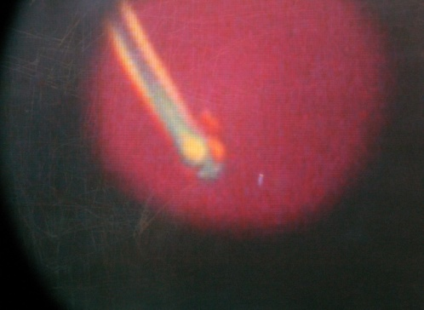При стресови състояния и интоксикации Сф-те се променят. На фиг. 7 част от сферолита е тръбовидно удължена (проба от носен секрет - назален полип). При Сф-ти, обогатени на холестерол, е
Фиг. 7
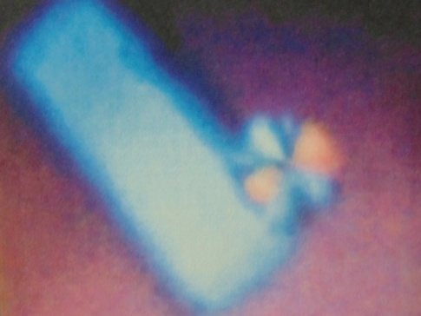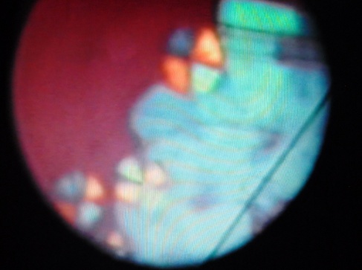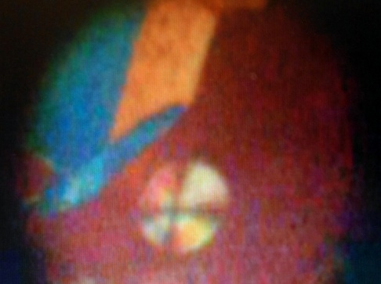наблюдаван структурен преход на Сф-ти с криволинейна симетрия към кристалоиди с плоскостна симетрия (фиг. 7-1, 7-2 и 7-3).
Фиг. 7-1 Фиг. 7-2 Фиг. 7-3

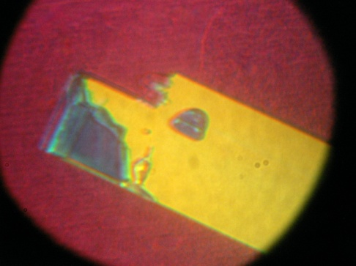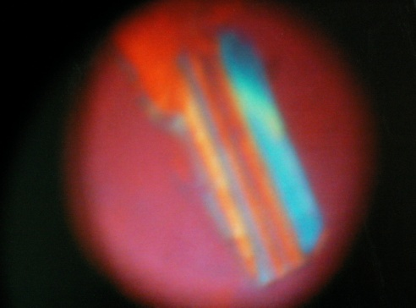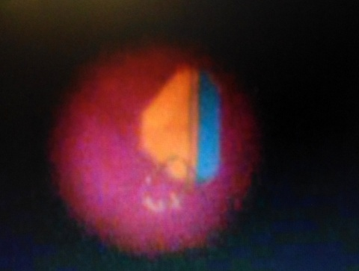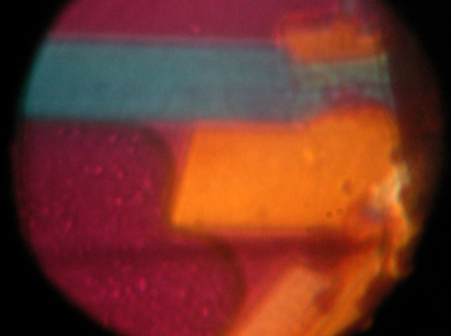От течно кристално състояние на холестерола в Сф-те, той преминава в твърди холестеролови кристали (Фиг. 7-4, 7-5, 7-6 и 7-7). Нараства рискът от образуване и отлагане на
Фиг. 7-4 Фиг. 7-5
Фиг. 7-6 Фиг. 7-7
холестеролови плаки по кръвоносните съдове [8].
Наблюдаването на сферолити (в пренаситени разтвори на урина) с концентрично нарастване, или на такива които са деформирани, аглутинирани, или капсулирани, е указание за болестно състояние на организма.
Освен в биологични течности, Сф-ти сме наблюдавали във високо концентрирани водни разтвори на ацетил-тио-холин- силен антиоксидант участващ в синтеза на ацетил-холинан (един от главните медиатори на нервните импулси) - фиг. 2-3.
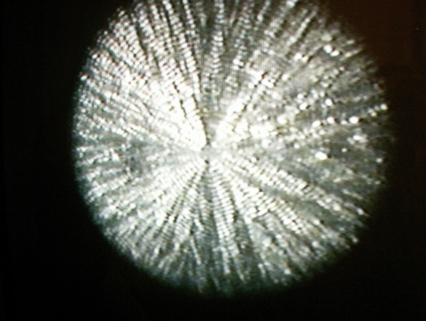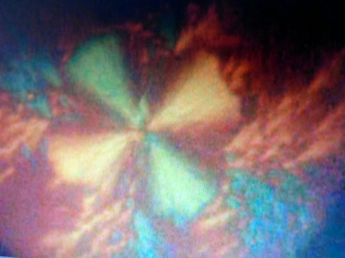

Фиг. 2-6 Фиг. 2-7

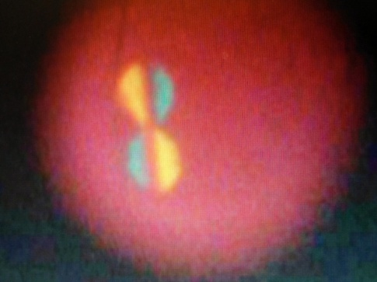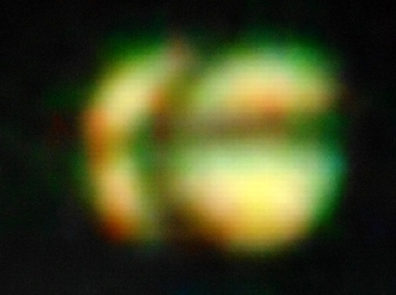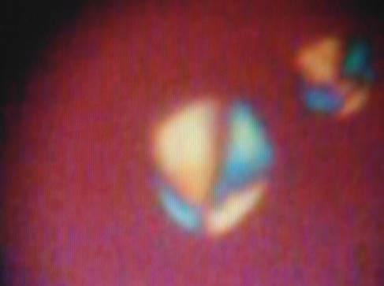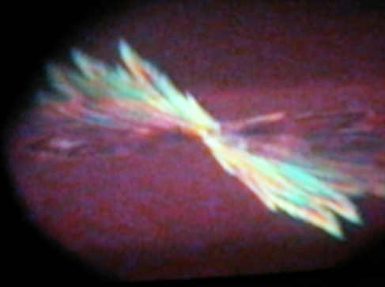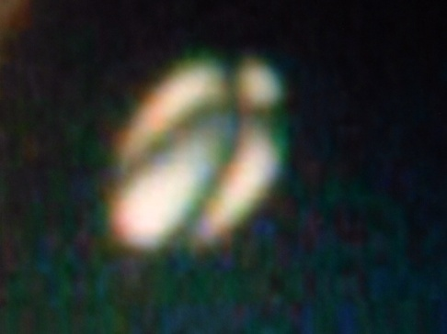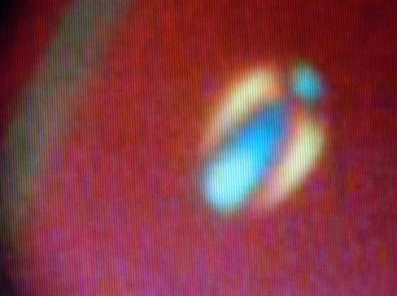При ферментация на водни хомогенати от синя и черна боровинка се получават цилиндрично удължени Сф-ти, самоподреждащи се агрегати, които имат ясно изразена криволинейна симетрия (фиг. 8, 8-1, 8-2, 8-3, 8-4, 8-5, 8-6 и 8-7).
Фиг. 8 Фиг. 8-1 Фиг. 8-2
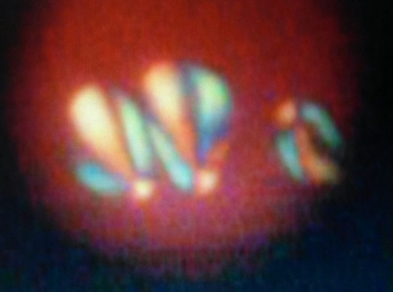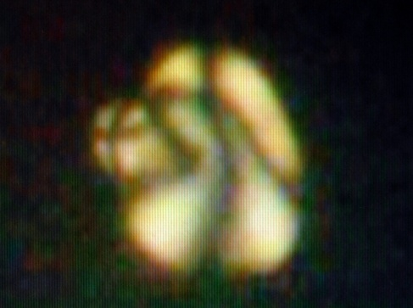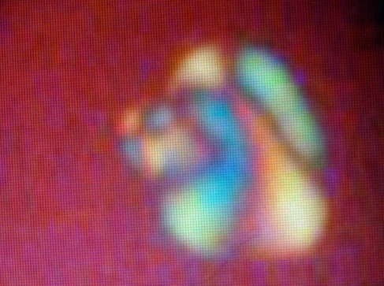
Фиг. 8-3 Фиг. 8-4 Фиг. 8-5

Фиг. 8-6 Фиг. 8-6a Фиг. 8-7
Допускаме, че Сф-те наблюдавани във високо концентрирани водни разтвори (по време на ферментация на синя и черна боровинка), се получават в резултат на активиране на самоподреждащи се структури на антоцианите.
Във високо концентриран водно алкохолен разтвор на мумио (природна смола, която съдържа гуанидин), също се наблюдават Сф-те с ясно изразена криволинейна симетрия. Наблюдават се и изотропни дендритни кръстови кристали с успоредно разположени ребра.
Сф-ти сме наблюдавали и във буферирани водни разтвори с висока концентрация на аскорбинова киселина (фиг. 2-6 и 2-7).
Аскорбиновата киселина е силен редуктор с водироден потенцшал (Е₀ volt при pH 7.0 - +0.08), който е сравним с този на биологично важни редокс двойки с Е₀ в интервал от -0.67 до +0.82.
При стресови състояния, редокс потенциалът на червените кръвни телца бързо се изчерпва. Възстановяването му е възможно чрез насищане на организма с антиоксидант. Най подходящо в този случай е насищане на организма с водно разтворим антиоксидант - буфериран разтвор на аскорбинова киселина (вит. С). Нашите наблюдения показват, че насищане с вит. С допринася за отделяне на нормални Сф-ти (фиг. 1-2) с урина. Вит. С допринася за поддържане на баланса между донорно-акцепторните биохимични реакции.
Клиноптилолит - природни забележителности и приложение
Клиноптилолитът е минерал, който принадлежи към групата на природните зеолити. Природните зеолити (ПЗ) са широко разпространени в Северо-източните Родопи. В някой находища съдържанието на клиноптилолита достига до 92 %.
В района на зеолитовите скали има много природни забележителности, разположени в райони със зеолитови находища (фиг. 9 - карта на находищата на природен зеолит, публикувана с любезното съгласие на проф. Б. Алексиев [9]) На фиг. 9-1 и 9-2 се виждат сферолити, разположени върху скални зеолитови гъби (природна забележителност - Скалният рид над с. Костино). Концентрично разположени андезитови тръби и тръбовидни образувания се виждат на фиг. 9-4 (Аша Казан). В непосредствена близост до зеолитови скали се вижда мъгла оформена като полукръгове и конус с криволинейна симетрия, (фиг. 9-3 и 9-5, с. Зимзелен, природна забележителност “Вкаменената сватба”). На фиг. 9-6 кръгче от мъгла е разположено над водната повърхност на кладенче, на дъното на което се има реолитова скала подобна на навита тръба (Вкаменената гора - близо до момчилградското с. Нановица). От синкавата повърхност на стройно извисяващата се, куха скална фигура, проблясва, като две точици, бяла светлина (фиг. 10 - природна забележителност “Калугерите” край с. Приселци в района на Крумовград, снимките са направени от Н. Измирова).
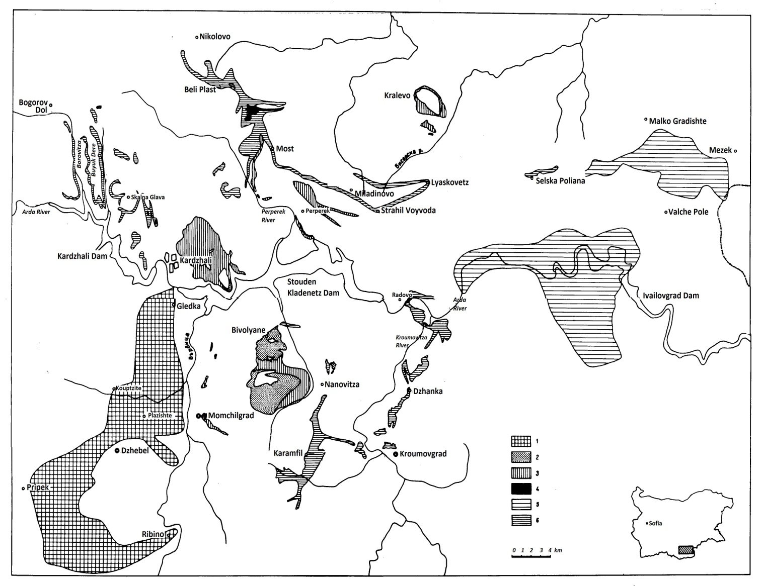
Фиг. 9
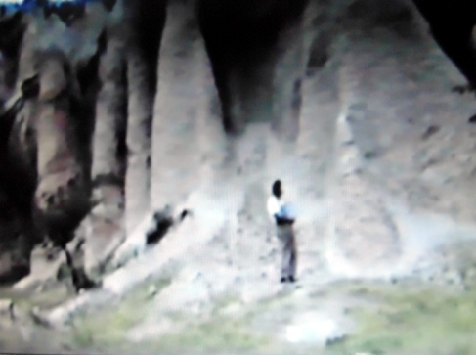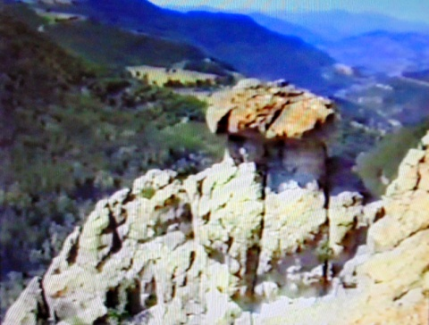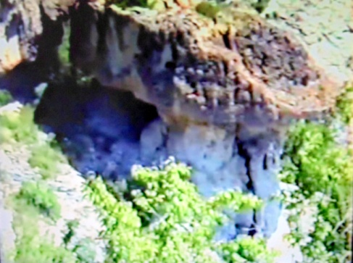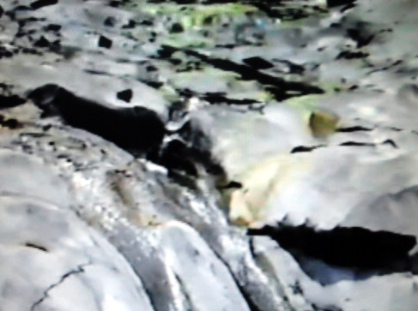
Фиг. 9-1 Фиг. 9-2 Фиг. 9-3

Характерно за повечето природни забележителности е високото съдържание на минерала клиноптилолит.
Фиг. 9-4

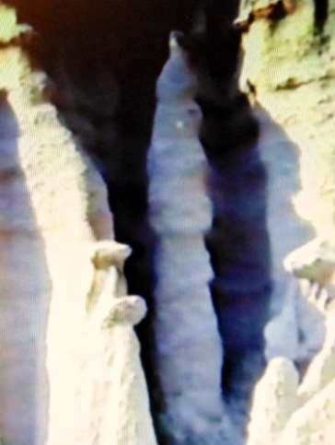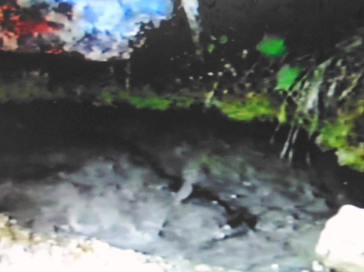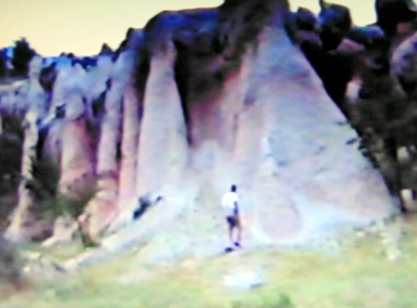
Фиг. 9-5 Фиг. 9-6
Фиг. 10

Клиноптилолитът има дребно зърнеста структура от кристали с добре оформен плочест хабитус и характерна моноклинна плоскостна, кристалографска симетрия( Фиг. 12 и 12а. Има обаче електронно микроскопски снимки на проба от ПЗ (скалната проба е взета на границата между клиноптилолитово и морденитово находище - с. Лясковец, на което се виждат дребнозърнести сферични кристални агрегати (Сф-ти) с подчертана криволинейна (некристалографска) симетрия (фиг. 11) - електронно микроскопски снимки, публикуват се с любезното съгласие на проф. Б. Алексиев [9].
Фиг. 10
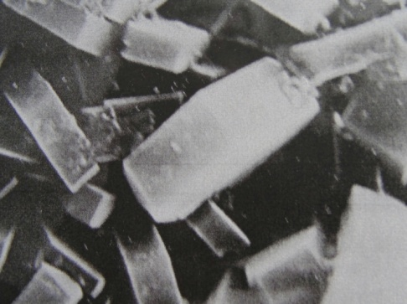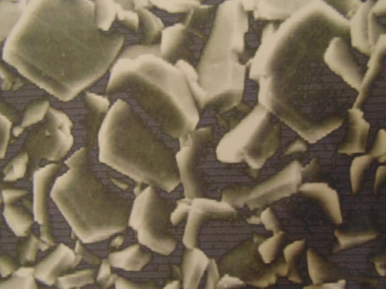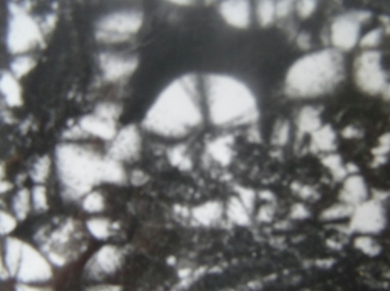
Фиг. 11 Фиг. 12 Фиг. 12a
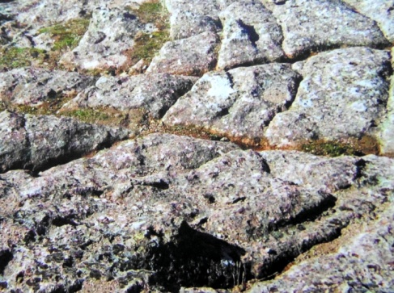
Концентрични скални образувания се виждат на, природна забележителност в подножието на вулкана Дамбълъка, Момчилград, с. Биволяне.
Фиг. 9-7
Възможно е, при образуването на природните зеолити в СИ Родопи, по време на активната дейност на вулкана Дамбълъка и хидротермалните процеси (преди повече от 40 милиона години, при преминаването на реолитовата стопена скална маса в твърда скала, да са се създали условия за структурен преход. От дребно зърнести кристални агрегати (Сф-ти) с криволинейна симетрия, (фиг. 11 ) да се е извършил структурен преход към дребно зърнести кристали с плоскостна, кристалографска симетрия (Фиг. 12 и 12а).

Приложение на клиноптилолит за поддържане на знравето
В структурата на клиноптилолита (Кпт) е включено множество от тръбички (пори), които имат криволинейна, (не кристалографска) симетрия. В тях свободно циркулират молекули вода и йоните на алкалните (К⁺, Na⁺) и алкалоземните (Ca⁺⁺ и Mg⁺⁺) елементи. Тази структура на минерала определя неговите уникални свойства.
Кпт като минерал принадлежащ към групата на природните зеолити, (които са от вулканичен произход), притежават естествена радиоактивност, Естествената радиоактивност на зеолитовите скали в района на находищата (в Bq/kg) е както следва: ²³⁸U – 50-185; ²²⁶Ra – 60-200; ²³²Th –120-170; ⁴⁰K – 750-1300. Измерената мощност на експозиция е между 35-40 µR/h.
Въпреки повишените нива на радионуклеидите, спрямо основния радиационен фон, съдържанието на²²⁶Ra в питейна вода преминаваща през зеолитови скали е по-ниска от минимално доказуемата активност - 0,07 Bq/1. С изключение на ⁴⁰K, ПЗ не обменя в околната среда радиоактивни елементи. Получените резултати от измервания (проведени с трекови детектори) в продължение на 6 месеца в спалните помещения на къщи построени със зеолитови камъни, показват че радона (в тези помещения) не превишава фоновите нива. В сравнение с други райони на страната, в районите със зеолитови скали е регистрирана ниска онкологична заболеваемост [2].
Кпт притежава силно изразени адсорбционни, каталитични, йонообменни, молекулно ситови и други физико химични свойства. Клиноптилолитът адсорбира необратимо NH₄⁺ (NH₄⁺ е един от разпадните метаболитни продукти от белтъчната и пуриновата обмяна. Повишено ниво на NH₄⁺ в циркулиращата кръв е силно токсично за централната нервна система.
Клиноптилолитът има минерален произход, но е биологично активно вещество, със свойства, които подпомагат храносмилането и храносмилателните процеси и допринасят за поддържане на нормално (здравословно) тегло. След перорален прием, неговата биологична активност се проявява в гастроинтестиналния тракт, където взима участие във важни биологични процеси, намалява агресивността на солната киселина, в случай на повишена стомашна киселинност. Кпт има бърз благоприятен ефект при диарии, болки, подувания и тежест в гастроинтестиналния тракт.
Клиноптилолит се използва за поддържане на здравето. Прибавянето на аскорбинова киселина към Кпт допринася за подобряване функцията на клетките и за предпазване на клетъчните мембраните от оксидативен стрес.

Литература:
- A. Petrov, The Lyotropic State of ;Matter :Molecular Physics and Living Matter Physics, Gordon and Breach Science Publishers, 89, 420, 443, pp.
- N. Izmirova., B. Aleksiev, E. Djourova, P. Blagoeva, Z. Gendgev, Zt. Mircheva, D. Pressiyanov, L. Minev, T Boshkova, P. Uzunov, I. Tomova, M. Baeva, A. Boyanova, T. Todorov and R. Petrova, Clinoptilolite and the Possibilities for its Application in Medicine, Stud. Surf. Sci. and Catalysis, 135, (2001).
- N. Izmirova., E. Djourova, B. Aleksiev, M. Baeva, P. Blagoeva, P. Uzunov, I. Tomova, A. Boyanova and Tz. Mircheva, Utilization of Natural Clinoptilolite for Reducing the Risk of Gall Stones and Renal Calculus, Second International Symposium, Advanced Micro- and Mesoporous Materials, Varna, Bulgaria, 6-9 September, 2nd Humboldt Conference, Book of Abstracts, 186, (2007).
- R. I. Kostov, I. Kostov, Infinite Symmetry Applied to Crystals and Crystal Aggregates, Cryst. Res. Technol. 24, 1989, 9, 847 – 852.
- N. Izmirova, S. Shalash, F. Kaloianova, Dynamics of Cholinesterase Inhibition in Methylparathion Poisoning, Article in Problemi na Higienata 9:42-9, February 1984, Source: PubMed.
- N.Izmirova, Institute of Hygiene and Occupational Health,, Sofia, Bulgaria, Methods for Determination of Exposure Agricultural Workers to Organophosphorus Pesticides, Available online 9 May 2008.
- N. Izmirova, P. Uzunov, I. Tomova, M. Baeva, Spherulites in Urine as an Indicator for Support the Health, ACIN 2015 – New Era of Nanotechnology, Namur Belgium, 13 - 17 July 2015, P-089.
- N. Izmirova, P. Uzunov, I. Tomova, M. Baeva, Cholesterol and Spherulites as a Lyotropic Crystal Liquid State of Matter, Pharmaceutical Monitor, 2014, 6(81), PP 15-20.
- Б. Алексиев, Природни зеолити - нова суровина за България, Дисертация, 1984 г.

* Лиотропно течно кристално състояние на материята се появява когато органични твърди кристали (липиди, протеини и др. ) се разтварят във вода или други полярни (така също и не полярни) течности и когато концентрацията на разтвора е достатъчно висока [1].
Естествената радиоактивност на зеолитовите скали е измерена в Лаборатория по дозиметрия и радиационна защита, катедра Атомна физика към Софийския университет “Св. Климент Охридски”.

